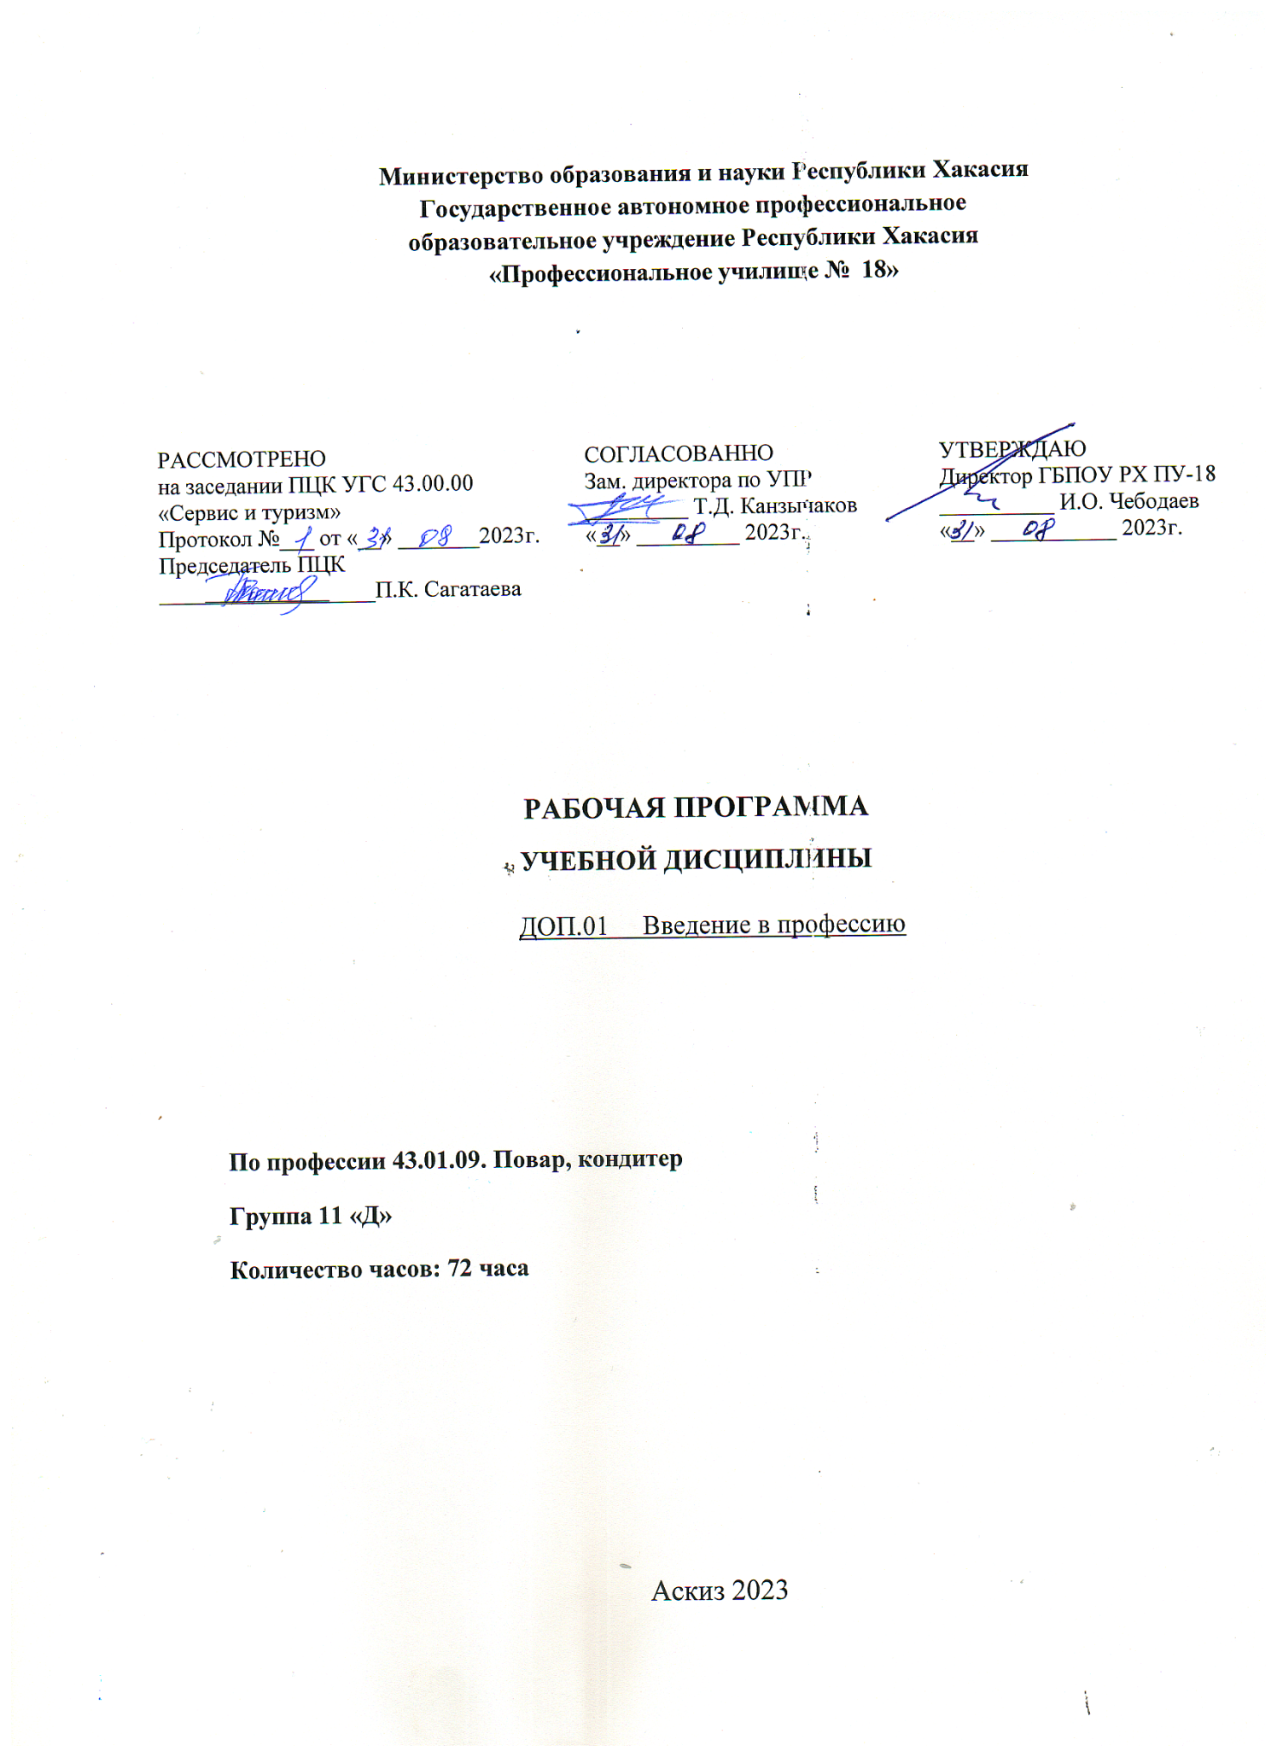

Рабочая программа учебного предмета «Введение в профессию» составлена в соответствии с приказом Министерства образования и науки российской федерации от 09 декабря 2016г. №413 «Об утверждении федерального государственного образовательного стандарта среднего профессионального образования»

Организация-разработчик: Государственное бюджетное профессиональное образовательное учреждение Республики Хакасия «Профессиональное училище № 18»

*Разработчик:*

Тимовкина Ирина Петровна–преподаватель

**СОДЕРЖАНИЕ**

1. **ПОЯСНИТЕЛЬНАЯ ЗАПИСКА**
2. **ТЕМАТИЧЕСКИЙ ПЛАН С РАСПРЕДЕЛЕНИЕМ УЧЕБНЫХ ЧАСОВ ПО РАЗДЕЛАМ И ТЕМАМ КУРСА**
3. **СОДЕРЖАНИЕ УЧЕБНОГО ПРЕДМЕТА**
4. **ИСПОЛЬЗУЕМАЯ ЛИТЕРАТУРА**

**1. паспорт рабочей ПРОГРАММЫ УЧЕБНОЙ ДИСЦИПЛИНЫ**

**ДОП.01 «Введение в профессию**

**1.1. Область применения рабочей программы**

Рабочая программа учебной дисциплины является частью основной профессиональной образовательной программы в соответствии с ФГОС СПО 43.01.09. «Повар, кондитер».

**1.2. Место учебной дисциплины в структуре основной профессиональной образовательной программы:**Учебная дисциплина в структуре основной профессиональной образовательной программы входит в общеобразовательный цикл.

**1.3. Цели и задачи учебной дисциплины – требования к результатам освоения учебной дисциплины:**

**В результате освоения дисциплины обучающийся должен уметь:**

* представлять характеристику будущей профессиональной деятельности и рабочего места
* различать квалификационные характеристики профессии Повар и Кондитера;
* разрабатывать реальную программу личных действий для достижения трудоустройства или продолжения получения образования и обеспечения собственной карьеры;
* формулировать жизненные цели и определять средства их достижения;
* использовать знания дисциплины «Введение в профессию» в процессе освоения содержания ППКРС и перспектив своей будущей профессии.
* производить поиск и использование информации, необходимой для эффективного выполнения профессиональных задач, профессионального и личностного развития.
* использовать информационно-коммуникационные технологии в профессиональной деятельности.

**В результате освоения дисциплины обучающийся должен знать:**

* место профессии в социально-экономической сфере;
* профессиональную характеристику профессии;
* профессиональные качества будущего специалиста;
* требования к уровню подготовки квалифицированного рабочего в соответствии с ФГОС, профессиональным стандартом индустрии питания; виды деятельности повара, кондитера;
* требования, предъявляемые к повару;
* взаимодействие и представление родственных профессий и специальностей;
* назначение и роль своей будущей профессиональной деятельности;
* историю развития общественного питания и перспективы развития отрасли в сфере обслуживания.
* этапы развития общественного питания; перспективы развития общественного питания и его основные направления;
* роль повара, кондитера в осуществлении задач, стоящих перед работниками общественного питания.
* современные направления и тенденции в общественном питании;
* национальные особенности русской кухни;
* национальные особенности кухни народов мира.

**Формируемые общие компетенции:**

ОК1. Понимать сущность и социальную значимость будущей профессии, проявлять к ней устойчивый интерес.

ОК2. Организовывать собственную деятельность, исходя из цели и способов ее достижения, определенных руководителем

ОК3. Анализировать рабочую ситуацию, осуществлять текущий и итоговый контроль, оценку и коррекцию собственной деятельности, нести ответственность за результаты своей работы.

ОК4. Осуществлять поиск информации, необходимой для эффективного выполнения профессиональных задач.

ОК 5. Использовать информационно-коммуникационные технологии в профессиональной деятельности.

ОК6. Работать в команде, эффективно общаться с коллегами, руководством, клиентами

ОК7. Исполнять воинскую обязанность, в том числе с применением полученных профессиональных знаний

**1.4. Рекомендуемое количество часов на освоение рабочей программы учебной дисциплины:**

**2. СТРУКТУРА И СОДЕРЖАНИЕ УЧЕБНОЙ ДИСЦИПЛИНЫ**

**2.1. Объем учебной дисциплины и виды учебной работы**

|  |  |
| --- | --- |
| **Вид учебной работы** | ***Объем часов*** |
| ***Максимальная учебная нагрузка (всего)*** | ***72*** |
| ***Обязательная аудиторная учебная нагрузка (всего)*** | **72** |
| *в том числе*: |  |
| ***практические занятия*** | **18** |
| ***лекционные занятия*** | **52** |
| ***дифференцированный зачет*** | **2** |

* 1. **Тематический план и содержание учебной дисциплины**

|  |  |  |  |
| --- | --- | --- | --- |
| **Наименование разделов и тем** | **Содержание учебного материала и формы организации деятельности обучающихся** | **Объем часов** | **Коды компетенций** |
| 1 | 2 | 3 | 4 |
| **Введение в профессию** | **Содержание учебного материала** | **4** |  |
| 1.Предмет**,** цели и задачи учебной дисциплины «Введение в профессию», ее связь с другими дисциплинами. Профессия в сфере рыночной экономики. |  |
| 2. Организация рабочего места работника общественного питания. Правила трудовой дисциплины. Охрана труда. |
| **Раздел 1.История общественного питания** | |  |  |
| **Тема 1.1**  **История и перспективы развития общественного питания** | **Содержание учебного материала** | **4** |  |
| 1. История возникновения профессии повар, кондитер. Значимость для общества |  |
| 2.История развития общественного питания в дореволюционной России, в СССР и в современной России. |
| 3.Перспективы развития общественного питания. |
| **Тема 1.2**  **Особенности**  **профессии, профессионально важные качества** | **Содержание учебного материала** | **2** |  |
| 1.Квалификационные характеристики повара и кондитера  2. Функции и виды деятельности специалиста на предприятиях общественного питания. Основные должностные обязанности повара и кондитера.  3. Профессиональный стандарт Повара. Профессиональный стандарт Кондитера. |  |  |
| **Тема 1.3**  **Основная образовательная программа** | **Содержание учебного материала** | **2** |  |
| 1.Федеральный государственный образовательный стандарт (ФГОС) по профессии «Повар, Кондитер». Требования к уровню подготовки выпускника. Профессиональные модули и учебные дисциплины |  |  |
| **Тема 1.4Профессиональные требованиякличностиповара,кондитера** | **Содержание учебного материала** | **4** |  |
| 1.Профессиограмма. |  |
| 2. Медицинские ограничения. Риски профессии. Особенности условий труда |
| 3.Профессиональные компетенции повара, кондитера. Общая характеристика профессии. |
| 4.Профессиональнаяэтика |  |
| **Практическое занятие № 1.**Требования профессии к личностным способностям специалиста. Анкета «Правильно ли я выбрал профессию» | **2** |
| **Тема 1.5 Нормативные документы** | **Содержание учебного материала** | **4** |  |
| 1.Закон РФ «Об образовании»: содержание, основные положения, государственная политика в области образования. |  |  |
| 2.Правила группового взаимодействия. |
| **Тема 1.6**  **Исторический процесс формирования общественного питания** | **Содержание учебного материала** | **6** |  |
| 1.Исторический процесс формирования общественного питания как отрасли народного хозяйства становление кулинарного образования на профессиональный уровень |  |
| 2.По страницам истории кулинарии. Кремлёвская кухня. |
| 3.Ознакомление о влиянии известных поваров - кулинаров России на развитие общественного питания, внёсших значительный вклад в развитие мировойкухни |
| **Практическая работа № 2.** Ознакомление с биографией известных поваров-кулинаров мирового значения | **2** |  |
| **Тема 1.7**  **Современные направления в общественном питании** | **Содержание учебного материала** | **4** |  |
| 1.Современные направления и тенденции в общественном питанииSousVide. Низкотемпературная кухня. |  |
| 2. Технология Smokinggun.Общие характеристики сифонов. Виды сифонов. Виды газов и их применение (NO2, CO2, сухой лёд). |
| 1. Теория цвета и композиции в кулинарии |
| 1. Пути повышения профессионального мастерства в современном мире (WS, чемпионат кулинаров) |
| 1. Современные технологии в приготовлении и оформлении блюд |
| **Тема 1.8**  **Введение в кулинарию и основы рационального питания** | **Содержание учебного материала** | **4** |  |
| 1.О кулинарии профессиональной и «любительской». Исторические факты. |  |  |
| 2. Пища и ее значение в жизни человека. Понятие о рациональном питании. |
| 3. Режим питания. Главные характеристики пищи. Составные части пищевых продуктов. Химический состав пищи. Усвояемость пищи. |
| **Практические занятия № 3.** Определение энергетической ценности готовых к употреблению блюд | **2** |
| **Раздел 2. Оценка профессионального мастерства на различных уровнях** | |  |  |
| **Тема 2.1**  **Оценка профессионального мастерства на различных уровнях** | **Содержание учебного материала** | **6** |  |
| 1.История и современное состояние движения WSI и Ворлдскиллс,Профессионалитет России.  2.Понятие о компетенциях.  3. Стандарт компетенции Профессионалитет "Поварское дело".WSR. Требования к участникам конкурса, конкурсные задания; оценивание конкурсантов: объективные и субъективные показатели.  4. Абилимпикс. История.  5. Дальнейшие перспективы участников конкурса. Повышение уровня квалификации, карьерный рост. |  |  |
| **Практическое занятие № 4.**Тестирование. «WSR. История и современное состояние» | **2** |  |
| **Тема 2.2**  **Основные направления развития общественного питания** | **Содержание учебного материала** | **4** |  |
| 1.Основные направления развития общественного питания. Основные направления научно - технического прогресса в общественном питании. |  | ОК01.- ОК10. |
| 2. Система ХАССП в общественном питании |
| **Практические занятия № 5** | **2** |
| 1.Изучение СанПиН 42-123-6777-91 «Санитарные правила ПОП, включая кондитерские цехи и предприятия. |  |
| 2. Изучение СанПин 42-123-4117-86 «Санитарные правила. Условия и сроки хранения |  |
| 3. Изучение правил производства и реализации продукции (услуг) общественного питания. |  |
| 4.Изучение СанПиН 42-123-6777-91 «Санитарные правила ПОП, включая кондитерские цехи и предприятия. |  |
| **Раздел 3.Виды посуды, столового белья** | |  |  |
| **Тема 3.1.**  **Столовая посуда** | **Содержание учебного материала** | **2** |  |
| 1.Фарфоровая и фаянсовая посуда.  2. Металлическая, керамическая, деревянная и пластмассовая посуда.  3. Столовые приборы |  |  |
| **Практическое занятие № 6.**  Классификация посуды и столовых приборов. | **2** |  |
| **Тема 3.2.**  **Столовое белье** | **Содержание учебного материала** | **2** |  |
| 1.Ассортимент столового белья.  2. Примеры и формы складывания салфеток |  |  |
| **Практическое занятие № 7.**  Примеры и формы складывания салфеток. | **2** |  |
| **Раздел 4.Сервировка стола** | |  |  |
| **Тема 4.1.**  **Общие требования к сервировке стола** | **Содержание учебного материала** | **2** |  |
| Основные требования, предъявляемые к сервировке стола. Накрытие стола скатертью |  |  |
| **Практические занятия № 8**  Выполнение разных видов сервировки стола. | **2** |  |
| **Раздел5.Информационно-обобщающий** | |  |  |
| Тема 2.4. Документация в общественном питании | **Содержаниеучебногоматериала** | **2** |  |
| 1. ЗнакомствосоСборниками рецептур |  |  |
| 2. Знакомствостехнологическими картами |  |
| **Практические занятия №9.**Заполнениетехнологической документации | **2** |  |
|  | **Дифференцированный зачет** | **2** | *1* |
|  | *\*****ВСЕГО:*** | **72** |  |
|  | ***Практические занятия:*** | **18** | *\* |

**3. условия реализации РАБОЧЕЙ программы дисциплины**

**ОДП. 21. ВВЕДЕНИЕ В СПЕЦИАЛЬНОСТЬ**

**3.1. Требования к минимальному материально-техническому обеспечению**

Реализация программы дисциплины требует наличия учебного кабинета спецтехнологий.

Оборудование учебного кабинета:- наличие рабочего места преподавателя и мест для обучающихся, наличие классной доски, рабочих плакатов, наличие мультимедийного проектора.

**3.2. Информационное обеспечение обучения**

**Перечень рекомендуемых учебных изданий, Интернет-ресурсов, дополнительной литературы**

**Переченьлитературы**

**Основная:**

1.Профессииработниковсферыобслуживания:Учебноепособиедляпрофильнойи профессиональной ориентации и профильного обученияшкольников/А.Ю.Лапинидр.;Подред.И.Ю.Ляпиной,Т.Л.Служевской.–М.: Издательскийцентр«Академия»,2012

2. Профессиональные стандарты: Повар, Кондитер

3.НациональныекухнинародовРоссии,-М.:ЭКСМО,2011.–512с.3.Сборникрецептурблюдикулинарныхизделий.Нормативныедокументыдляпредприятийобщественногопитания./Сост.КовалёвЮ.С.–М.:ДелоиСервис2013–106с.

4. Радченко Л.А. Организация производства на предприятиях общественного питания

Учебник. - Ростов н/Д: Феникс, 2016.

5. СанПин 42-123-4117-86 «Санитарные правила. Условия и сроки хранения особо скоропортящихся продуктов»

6. СанПиН 42-123-6777-91 «Санитарные правила ПОП, включая кондитерские цехи и предприятия

7.Сборникрецептурнапродукциюкондитерскогопроизводства.Сборниктехническихнормативов./ПодредакциейМ.П.Могильного.–М.:Делипринт2011-847с.

**Дополнительная:**

1.БерезневА.В.Кухнинародовмира.–Автор-составительА.В.Березнев.–Минск:Парадокс,2001.–448с.

2.ВакуленкоВ.КулинарныеизыскиЕвропы/ВикторияВакуленко.–Ростовн/Д:Феникс,2005–253с.

3.ГюнтерЛиндеиХайнКноблах«Кругосветноепутешествиепокухнямразныхнародов».–М.:Калита,1994–320с.

4.ЛутовиноваИ.С.Словоопищерусской.-2-еизд.,перераб.–СПб: «Авалон»,«Азбука-классика»,2005.–288с.

5.Журналы«Вопросыпитания»,«Питаниеиобщество»,«Ресторанныеведомости».

**Интернетисточники:**

1.Портфолио как технология оценки достиженийстудента[:www.rsu.edu.ru/wordpress/wp-content/uploads/2011/10/20mar_02.pdf](http://www.rsu.edu.ru/wordpress/wp-content/uploads/2011/10/20mar_02.pdf)

2.Портфолиостудента:utgt73.ru/uploads/kubrakova/Portfolio_studentov.pdf3.ПрофессияПовар–видеофильм:https://www.youtube.com

4.Русскиенациональныеблюда–видеофильм:https://www.youtube.com

1. **Контроль и оценка результатов освоения Дисциплины**

**Введение в профессию**

**Контрольи оценка** результатов освоения дисциплины осуществляется преподавателем в процессе проведения практических занятий, а также выполнения обучающимися индивидуальных заданий.

|  |  |
| --- | --- |
| **Результаты обучения**  **(освоенные умения, усвоенные знания)** | **Формы и методы контроля и оценки результатов обучения** |
| **Уметь:** |  |
| Выполнять планирование и распределение рабочего времени | Практический контроль педагога в форме оценки выполнения практических заданий. |
| Представлять характеристику будущей профессиональной деятельности и рабочего места ; | Текущий контроль в форме оценки устных ответов |
| Производить поиск и использование информации, необходимой для эффективного выполнения профессиональных задач, профессионального и личностного развития; | Текущий контроль в форме проверки индивидуальных заданий, оценка устных ответов. |
| Использовать информационно-коммуникационные технологии в профессиональной деятельности. | Текущий контроль в форме беседы |
| **Знать:** |  |
| Виды деятельности повара, кондитера | Текущий контроль в форме оценки устных ответов |
| Профессиональные качества будущего специалиста | Текущий контроль в форме оценки устных ответов |
| Взаимодействие и представление родственных профессий и специальностей; | Текущий контроль в форме беседы |
| Назначение и роль своей будущей профессиональной деятельности | Контроль педагога в форме оценки, рефератов, сообщений, докладов |
| Историю и перспективы развития общественного питания. | Контроль педагога в форме оценки, рефератов, сообщений, докладов ,  презентаций |

**Оценка знаний, умений и навыков по результатам текущего контроля производится в соответствии с универсальной шкалой (таблицей)**

|  |  |  |
| --- | --- | --- |
| **Процент результативности**  **( правильных ответов)** | **Качественная оценка индивидуальных образовательных достижений** | |
| **Балл**  **( отметка** ) | **Вербальный аналог** |
| 90÷100 | 5 | отлично |
| 80 ÷ 89 | 4 | хорошо |
| 70÷79 | 3 | удовлетворительно |
| менее 70 | 2 | не удовлетворительно |